Оплатить проезд в Московском метрополитене и на МЦК можно оплатить любой банковской картой
24.11.2016
Оплатить проезд в Московском метрополитене и на МЦК можно оплатить любой банковской картой. Это стало возможно с сегодняшнего дня. Об этом сообщило руководство Московского метрополитена.
Стоит отметить, что при оплате проезда банковской картой, комиссия не взимается. Впервые оплатить проезд банковской картой стало возможно пять месяцев назад. В эксперименте принимали участие станции «Ленинский проспект» и «Котельники». Как сообщает информационный портал районной газеты «Петровский парк», на сегодняшний день порядка 30-40% пассажиров оплачивают свой проезд с помощью банковской карты.
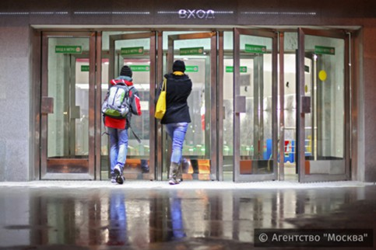

Фото: Агентство городских новостей "Москва"

Адрес страницы: http://aeroport.mos.ru/presscenter/news/detail/4279645.html
Управа района Аэропорт города Москвы

